**Error de Sintaxis**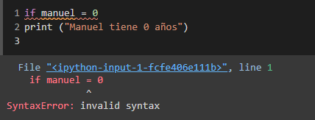

Este error se ocasiona cuando la sintaxis de python no se usa a pie de letra y así como en el Español hay reglas gramaticales y si no se cumplen nuestra idea no tiene sentido, así mismo con los lenguajes de programaciòn, en este caso en específico fue por falta de los dos puntos (:) al final del 0, es decir de la manera correcta seria ***if manuel = 0:***

**Palabra clave faltante o mal colocada en el script:**

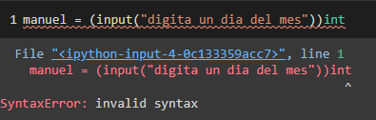

En este error el orden en el que colocamos las palabras es muy importante, aqui la solución es colocar la variable INT atrás de input y no al final.



**Error por olvido de coma, dos puntos o paréntesis**

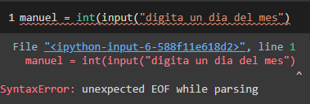

En este error se necesita colocar un paréntesis correspondiente del INPUT, para solucionarlo se necesita colocar ese paréntesis al final.



**Identación incorrecta o bloque vacío**

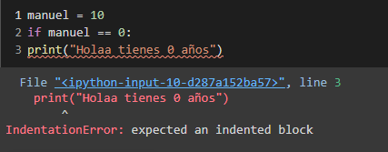

En este error de indentación, se necesita un espacio en el print, de esta manera:

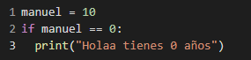

**Error de excepciones**

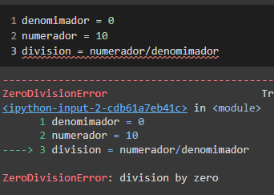

Este error no se trata centralmente de la sintaxis sino que al momento de compilar hay un error o algo que no es posible, normalmente hay 3 tipos [ZeroDivisionError](https://docs.python.org/es/3/library/exceptions.html#ZeroDivisionError), [NameError](https://docs.python.org/es/3/library/exceptions.html#NameError) y [TypeError](https://docs.python.org/es/3/library/exceptions.html#TypeError), en este caso específico es ZeroDivisionError, pues se esta dividiendo 10 entre 0, que matemáticamente no está definida. Se arreglaría colocando en el denominador un valor diferente de 0.

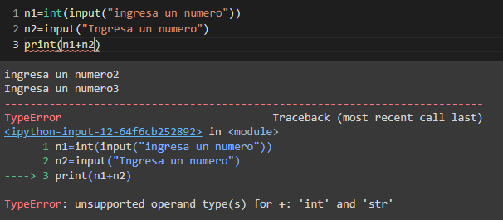

**Error TypeError**

En este error no se tuvo en cuenta el default de python, cuando no se coloca el tipo de dato se toma como STR es decir cuando ingresa en n2, esta ingresando en str, y al concatenar nos bota ese error, la manera correcta seria colocando a n2 como entero, de esta manera.

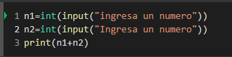

**Error NameError**

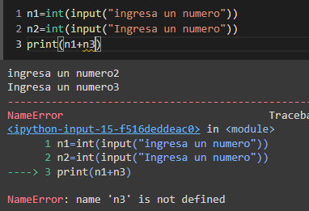

En este error, la variable n3, no está definida es decir no existe en el programa, aquí el error se soluciona colocando o n1 o n2 de esta manera.



**Error KeyboardInterrupt**

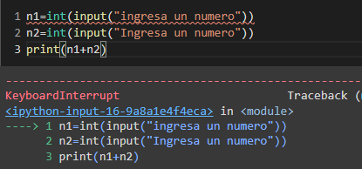

Este error ocurre porque al momento de ejecutarse interrumpimos el código o usamos ctrl+c o supr, la forma de arreglarlo o prevenirlo es no interrumpir la ejecución.

**OverFlowError:**

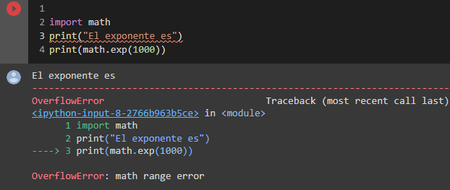

Ocurre cuando el valor aritmético es tan grande que al ejecutarlo no se puede imprimir por pantalla. La solución para este error radica en tener cuidado con las operaciones aritméticas tan grandes.

**AsertionError:**

